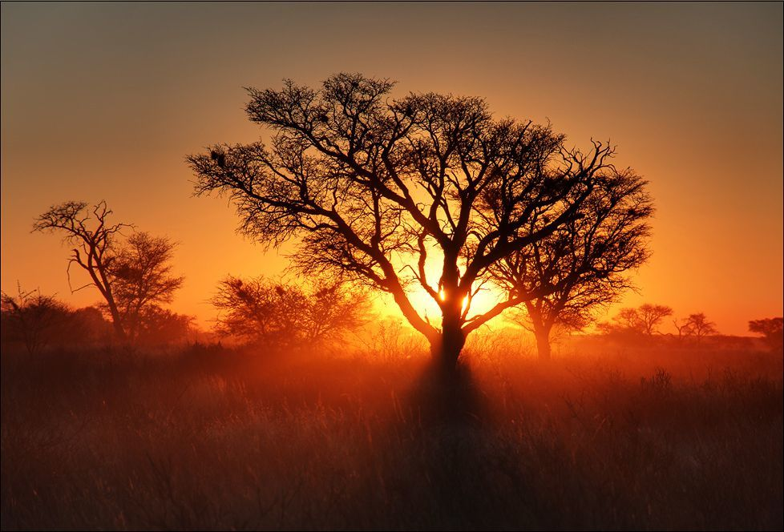

La merveille du son et de l'image.

Devant le charme des images sublimes
Et l'émerveillement de la chanson divine,
J'ai craqué pour quelques lignes à vous offrir,
Le bonheur était trop grand, comment me retenir !
Le superbe village enneigé au crépuscule naissant
Séduit mon regard, avec les éclairages incandescents
Qui projettent de l'or sur les murs beiges et sur la neige,
Ils me font penser à des étoiles scintillantes, magie céleste,
Celle du Berger, plus grande, plus lumineuse, plus orangée,
Elle émet autour d'elle des faisceaux éclatants enflammés.
Oh la belle pleine lune presque entièrement habillée
De la nappe nuageuse qui lui affiche un sourire gai.
Une petite église réfléchit dans le clair-obscur du lieu,
A la lueur des projecteurs, elle nous soumet la présence de Dieu.
La forêt enneigée révèle dans sa clairière un soleil radieux
Au cœur éblouissant, embrasant les arbres d'or précieux.
Un plan d'eau calme reproduit scrupuleusement le panorama,
Les arbres dénudés, le ciel bleu avec le couchant doré délicat.
Marie Laborde.

